第 6 章 波粒二象性 第 1 节 光电效应及其解释
当你用红外遥控器切换电视频道时，当你用 CD、DVD 欣赏音乐、电影时，当你用手机“扫一扫”物理教材封底上的黑色条码时，你可知道，这些应用都与光电效应有关。什么是光电效应？如何解释光电效应？光电效应有怎样的应用？本节我们将一起探讨相关问题。

1．光电效应
下面，我们通过实验了解光电效应。

实验与探究
演示光电效应
如图 6 – 1 所示，把一块擦亮的锌板安装在静电计上。用紫外光照射锌板，观察静电计指针的偏角有什么变化；停止紫外光照，静电计指针的偏角又会怎样变化？这说明了什么？把用毛皮摩擦过的橡胶棒接触锌板，静电计指针的偏角将会怎样变化？请解释以上现象。
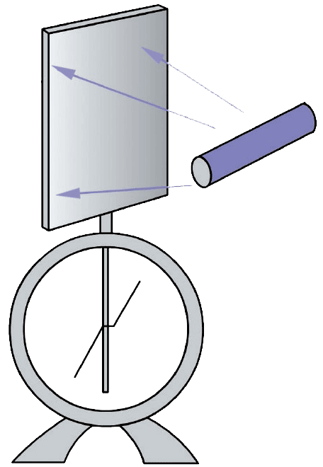
图 6 – 1 光电效应演示实验示意图
紫外线灯
锌板
静电计

由上面的实验可看出，原来不带电的锌板被紫外光照射后带了正电，这表明电子在紫外光照射下逸出了锌板表面。物理学中，在光的照射下电子从物体表面逸出的现象，称为光电效应（photoelectric eff ect），这种逸出的电子称为光电子。

光电子逸出与哪些因素有关？有着怎样的规律？下面我们通过实验进行探究。

实验与探究
研究光电效应
此实验中需用到光电管。图 6-2 为一种典型的光电管结构示意图，抽成真空的玻璃管内密封有阴极和阳极，在阴极表面涂有某种金属材料，当受到光照射时产生光电子。
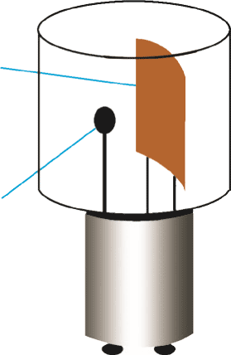
阳极
阴极
图 6 – 2 一种典型的光电管结构示意图
在如图 6-3 所示的电路图中，光束可由玻璃窗口进入，投射到阴极 K 上。阴极 K 与阳极 A 之间的电压可通过滑动变阻器进行调节，电源的正负极也可对调。当发生光电效应时，阴极 K 发射的光电子被阳极 A 吸收后，形成光电流。因此，我们可通过该电路来探究光电效应的规律。
V
A
S
A
K
入射光
图 6 – 3 研究光电效应的电路图
（1）用不同频率的光照射阴极，并调节光的强度，观察到什么现象？
（2）保持光照条件不变，调节滑动变阻器，逐渐提高电压，观察光电流是否随电压变化而发生变化。
（3）把电源的正负极对调，重复上述实验，观察实验现象。记录上述实验数据、观察实验结果并进行分析，看一看有哪些规律。

大量实验研究表明：
（1）当入射光的频率低于某一频率时，光电流消失，不会产生光电效应，这一频率称为极限频率。极限频率与金属的种类有关。只有当入射光的频率大于或等于极限频率，才会产生光电效应；若入射光的频率小于极限频率，即使增加光的强度或照射时间，也不能产生光电效应。
（2）从光照射到金属表面至产生光电效应间隔的时间很短，通常在 10⁻⁹ s 内。
（3）产生光电效应时，在光照强度不变的情况下，光电流随电压的增大而增大，当电流增大到一定值后，即使电压再增大，电流也不再增加，达到一个饱和值，即为饱和电流。在光频率不变的情况下，入射光越强，单位时间内逸出的电子数也越多，饱和电流越大。
（4）阴极逸出的光电子具有初动能，因此在外加电压调到零时仍有光电流。如果施加反向电压，在电压较低时也还有光电流，只有当反向电压大于某一值时，光电流才为零，这一电压值称为遏止电压。遏止电压 U_{c} 与光电子最大初动能满足的关系为
eU_{c} = $\frac{1}{2}$mv_{m}²
光电子最大初动能与入射光的频率有关，与入射光的强度无关。入射光的频率越高，光电子的最大初动能越大。光电流与电压的关系曲线如图 6-4 所示。
I
黄光（强）
蓝光
黄光（弱）
O
U
U_{c1}
U_{c2}
图 6 – 4 光电流与电压的关系曲线
表 6-1 列出的是几种金属的极限频率及对应的波长。

表6-1 几种金属的极限频率及对应的波长
金属 | 铯 | 钾 | 锌 | 银 | 铂
ν₀ / ×10¹⁴ Hz | 4.55 | 5.44 | 8.07 | 11.5 | 15.3
λ₀ / nm | 660 | 558 | 372 | 260 | 196

2．光电效应的解释
按照经典电磁理论，光的能量由光的强度决定，无论光的频率如何，只要光的强度足够大，电子就能获得足够的能量，逸出金属表面。另外，电子能量的增加应有一个积累过程，有人曾用经典电磁理论估计过，电子需要几分钟时间才能逸出金属表面。然而事实并非如此，用经典电磁理论无法解释光电效应。
为了解释光电效应，爱因斯坦发展了普朗克的能量不连续思想，提出了光量子的概念。他认为，看似连续的光实际上是由数量有限的、分立的光子组成的，每一个光子的能量为 hν （h 是普朗克常量，其值为 6.63×10⁻³⁴ J·s，ν 是光的频率）。光照射到金属板时，光子将能量传递给电子，一个光子传递给一个电子的能量为 hν，并满足关系式
hν = W + $\frac{1}{2}$mv²
上式称为爱因斯坦光电效应方程。式中，hν 为一个光子的能量；W 为一个电子从金属表面逸出而必须做的功，称为逸出功；$\frac{1}{2}$mv² 为电子离开金属表面的最大初动能。
根据爱因斯坦光电效应方程，电子最大初动能与光的频率的关系曲线如图 6-5 所示。
E_{k}
ν_{c}
ν
O
−W
图 6 – 5 电子最大初动能与光的频率 ν 的关系曲线
用爱因斯坦光子理论可很好地解释光电效应。光照射到金属表面时，只有一部分电子吸收光子的能量。从光电效应方程可看出，电子吸收了光子的能量后，如果光子能量 hν 大于逸出功 W，电子就可逸出金属表面；如果光子能量 hν 小于逸出功 W，电子则不能逸出金属表面，即使增加光的强度或照射时间，也不能使电子逸出金属表面。这是因为增大光的强度，只是增加了吸收光子能量的电子数，单个电子吸收的光子能量仍为 hν，所以电子仍不能逸出金属表面；若增加光照射的时间，因为一个电子吸收一个光子后，在极短的时间内就可把能量传递给其他粒子，所以电子不可能通过能量积累逸出金属表面。
只要光的频率大于或等于极限频率，电子吸收一个光子的能量就可逸出金属表面，所以光照射到金属表面就可立即产生光电效应。光的强度增加，单位时间内到达金属表面的光子数增多，单位时间内吸收光子的电子数增多，逸出金属表面的电子数也增多。
尽管每种金属的逸出功是确定的，但电子吸收光子的能量后，向金属表面运动经过的路径不同，中途损失的能量也不同，所以电子逸出金属表面时的动能不同，直接从金属表面逸出的电子动能最大。
爱因斯坦的光子说能解释光电效应现象，但并没有立即得到人们的承认。一方面，这是由于当时光的波动说占主导地位；另一方面，也是由于光电效应方程未得到全面验证。1916 年，密立根用实验证明了电子的最大初动能与光的频率成严格的线性函数关系，证实了爱因斯坦的光电效应方程。

拓展一步
用光电效应测量普朗克常量 h
根据遏止电压与光电子最大初动能的关系 eU_{c} = $\frac{1}{2}$mv² 和光电效应方程 hν = W + $\frac{1}{2}$mv²，可知 U_{c} = $\frac{h}{e}$ν − $\frac{W}{e}$。所以，通过用不同频率的入射光照射某种金属，测量每种频率下的遏止电压，可得到 U_{c} – ν 曲线，该曲线是一条斜率 k = $\frac{h}{e}$的直线，通过两点求出直线的斜率 k，ke 的值即为普朗克常量 h。

例题
在研究光电效应实验中，光电管的阴极材料为铯（Cs），用某一频率的光照射，实验测得光电流随电压变化的图像如图 6-6 所示。已知铯的逸出功为 3.0×10⁻¹⁹ J。
I/μA
35.0
5.0
−2.5
U/V
O
图 6 – 6 光电流随电压变化的图像
（1）铯发生光电效应的极限频率是多少？
（2）本次实验的入射光频率是多少？
分析
光子的能量 E = hν，如果电子吸收一个光子刚好克服逸出功，那么该光的频率为极限频率。当用某种频率的光照射时，测得遏止电压，也就知道了光电子的最大初动能，再根据爱因斯坦光电效应方程便可计算入射光的频率。
解
已知铯的逸出功 W = 3.0×10⁻¹⁹ J，从图像可知遏止电压 U_{c} = 2.5 V。
（1）设铯材料的极限频率为 ν_{c}，有 W = hν_{c}
解得 ν_{c} = $\frac{W}{h}$= 4.52×10¹⁴ Hz
（2）当光电管加反向遏止电压时，光电流为零，有
eU_{c} = $\frac{1}{2}$mv_{m}²
设入射光频率为 ν，根据爱因斯坦光电效应方程，有
hν = W + $\frac{1}{2}$mv_{m}²
解得 ν = $\frac{W + eUc}{h}$= 1.06×10¹⁵ Hz
讨论
计算得到的铯的极限频率在红光范围内。在某一电压下电子被加速所获得的能量，有时用 eV 为单位更为方便。例如，上述遏止电压为 2.5 V，就可知电子的最大初动能为 2.5 eV。

策略提炼
只要测得某材料产生光电效应的极限频率，便可计算该材料的逸出功。测得光电流为零时的遏止电压，就可知道光电子的最大初动能。再根据爱因斯坦光电效应方程，就能求解相关物理量。

迁移
上述实验中，若用频率相同、强度不同的光分别照射光电管的阴极形成光电流，那么在下列光电流与电压的关系图像中，正确的是
I
强光
弱光
I
强光
弱光
I
强光
弱光
I
强光
弱光
O
O
O
O
U_{AK}
U_{AK}
U_{AK}
U_{AK}

科学书屋
多光子光电效应与内光电效应
在光电效应的早期实验中，所用光的强度不是很高，电子几乎没有同时吸收两个光子的机会。激光的强度较高，有极好的方向性和相干性，用激光照射金属板，电子有同时吸收两个或多个光子的可能性。这种一个电子吸收多个光子发生的光电效应称为多光子光电效应。
当光照射在某些半导体材料上时，光子被吸收，在其内部激发出导电的载流子，从而使其电导率显著增加，或者光照使材料两面产生一定的电势差（光伏电压），这些现象称为内光电效应。

拓展一步
康普顿效应
光的散射是常见的光现象。夜晚，人们看到的探照灯或激光的光柱是空气中的微粒对光散射形成的（图 6-7）。光的波动理论认为，散射光的频率与入射光的频率相等。美国物理学家康普顿（A.Compton，1892—1962）研究了 X 射线通过石墨等较轻物质产生的散射现象，发现散射谱线中除了有波长与原波长相同的成分外，还有波长较长的成分，这种现象称为康普顿效应。
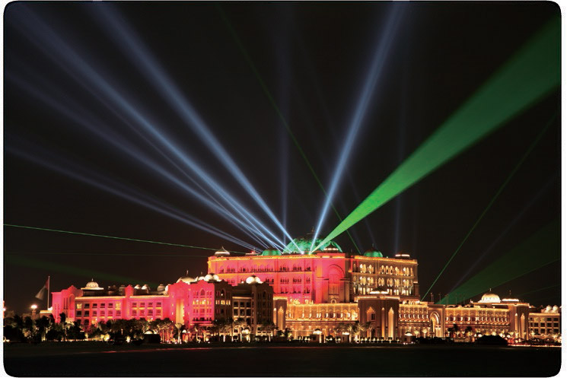
图 6 – 7 光的散射形成了光柱
为了解释波长变长的现象，康普顿假设电子是自由电子，当光子与电子相互作用时，其过程可视为弹性碰撞，既遵守能量守恒定律，又遵守动量守恒定律。在碰撞中光子将能量 hν 的一部分传递给了电子，光子的能量减少，波长变长，如图 6-8 所示。康普顿提出的理论与实验结果相符，从而进一步说明光具有粒子性。
碰撞前
碰撞后
hν
电子
图 6 – 8 光子与电子相互作用的示意图
hν′

3．光电效应的应用
光电效应在自动化控制和光电成像等领域有着广泛的应用。
（1）光电开关
光电管是利用光电效应使光信号转换成电信号的基本光电转换器件，应用光电管可控制电路接通或断开。图 6-9 是光电控制报警电路，正常情况下，光束照射到光电管，光电管产生光电效应，与光电管连接的电路有电流，电磁铁产生磁场，吸引报警电路中的开关，使报警电路断开；当有物体从光源和光电管间通过时，挡住光束，光电管不再产生光电效应，与光电管连接的电路没有电流，电磁铁对报警电路的开关没有吸引力，在弹簧弹力作用下，开关闭合，警铃发出警报。
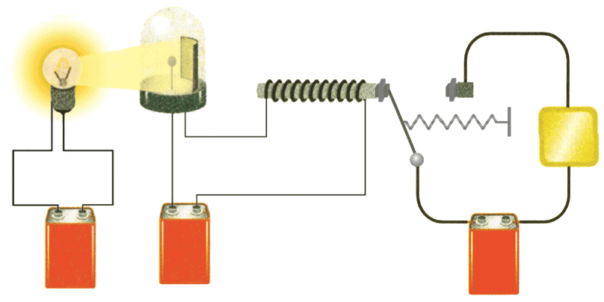
电磁铁
警铃
开关
光源
电源
光电管
图 6 – 9 光电控制报警电路示意图
（2）光电成像
光电成像的原理是利用光电效应先将光信号转换成电信号，然后将电信号转换成光信号。
电荷耦合器件（charge-coupled device，简称 CCD）是光电成像系统中将光信号转换为电信号的器件，由众多的微小光敏元件、电荷转移电路、电荷读取电路组成。CCD 广泛应用于数码相机、扫描仪、数字摄像机等设备中。例如，红外成像的原理：物体发出的红外光使红外光电管产生光电效应，红外光转换成电信号，经放大后，再把电信号转换成可见光，使人在漆黑的夜晚也能观察到物体（图 6-10）。
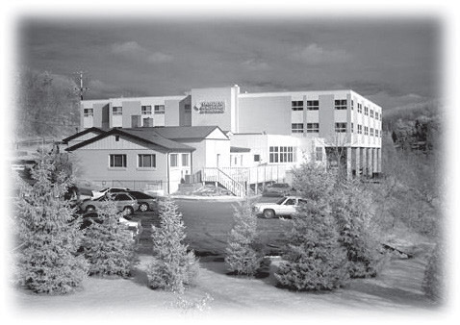
图 6 – 10 红外照片

迷你实验室
巧用手机照相功能检测遥控器
现代家庭中，各种电器的遥控设备时常会出现无法遥控的现象，究竟是遥控器坏了，还是电器出问题了？
人眼看不见遥控器发射的红外线，无法判定遥控器能否正常工作。有一种简单的方法可快速判定问题所在。只要打开手机的照相机，用手机摄像头对准遥控器，按遥控器的任意键，若能看见遥控器发光，说明遥控器能发出控制信号。因为手机摄像头的感光频率范围比人眼的视觉频率范围宽，所以手机能“看见”红外线。
请你动手试一试，上面说的是真的吗？

4．光的波粒二象性
荷兰物理学家惠更斯是光的波动说的代表，他认为光是某种振动，以波的形式向周围传播。英国科学家托马斯·杨用光的波动理论解释了光的干涉现象，并成功地通过实验实现了两束光的干涉，为光的波动理论提供了实验证据。法国科学家菲涅耳进一步发展了光的波动理论，定量计算了光通过狭窄物体和小缝隙所产生的衍射光强分布，结论与实验结果一致。麦克斯韦提出的光是一种电磁波的学说，将光的波动说发展到了相当完美的地步。光电效应并没有否定光的波动性。爱因斯坦提出光子能量与光的频率有关，光子仍有波的特征。
光的波动说或光的粒子说都只能解释光的部分现象，单独应用时均不能解释光的所有现象。事实上，光子既有粒子的特征，又有波的特征，即光具有波粒二象性（wave-particle dualism）。
玻恩（M. Born，1882—1970）用概率波很好地解释了光的波粒二象性。通过双缝实验可理解概率波。图 6-11 是用很弱的光做双缝干涉实验得到的图片，图片上的一个一个无规律分布的光点，体现了光的粒子性；图 6-12 是用很弱的光做双缝干涉实验并进行较长时间曝光的图片，出现了比较明显的明暗条纹，体现了较明显的波动性。
图 6 – 11 少量光子形成的图像
图 6 – 12 少量光子长时间曝光形成的图像
上述现象可这样解释：光波是一种概率波，光子出现在哪个位置，受概率支配。单个光子出现在哪个位置是随机的，因此少量光子形成的光点是无规律的。当有大量光子时，概率大的位置出现的光子多，形成亮条纹；概率小的位置出现的光子少，形成暗条纹。
光的波动性和粒子性不是均衡表现的，有时波动性表现得比较明显，有时粒子性表现得比较明显。当光的波长较长时，光子的能量和动量很小，个别光子难以显示出可观测效应，人们观察到的是大量光子的集体行为，因此波动性比较明显，波长越长， 波动性越明显。光在与电子等物质相互作用时更多地表现为粒子性，在传播过程中更多地表现为波动性。

节练习
1．某种金属在绿光照射下恰能产生光电效应。现用紫光或红光照射，能否产生光电效应？为什么？
【参考解答】入射光的频率要大于或等于金属的极限频率，才能发生光电效应。某种金属在一束绿光照射下恰能发生光电效应，因为紫光的频率大于绿光，所以用紫光照射时一定会发生光电效应；而红光的频率小于绿光，所以用红光照射时，一定不发生光电效应。

2．某种单色光的频率为 ν，用它照射某种金属时，逸出的光电子中动能最大值为 E_{k}。这种金属的逸出功和极限频率分别是多少？
【参考解答】W = hν – E_{k}，ν₀ = ν − $\frac{Ek}{h}$

3．在光电效应实验中，分别用频率为 ν_{a}、ν_{b} 的单色光 a、b 照射到同种金属上，测得相应的遏止电压分别为 U_{a} 和 U_{b}，光电子的最大初动能分别为 E_{ka} 和 E_{kb} ，h 为普朗克常量。下列说法正确的是
A．若 ν_{a} ＞ ν_{b}，则一定有 U_{a} ＜ U_{b}
B．若 ν_{a} ＞ ν_{b}，则一定有 E_{ka} ＞ E_{kb}
C．若 U_{a} ＜ U_{b}，则一定有 E_{ka} ＜ E_{kb}
D．若 ν_{a} ＞ ν_{b}，则一定有 hν_{a} − E_{ka} ＞hν_{b} − E_{kb}
【参考解答】BC
U_{c}
O
ν
4．在某次光电效应实验中，得到的遏止电压 U_{c} 与入射光的频率 ν 的关系如图所示。若该直线的斜率和纵轴截距分别为 k 和 b，电子电荷量的绝对值为 e，试用上述物理量表示普朗克常量和所用材料的逸出功大小。
【参考解答】h = ek，W = − eb

5．在光电效应实验中，某同学用同一光电管在不同实验条件下得到了三条光电流与电压之间的关系曲线（甲光、乙光、丙光），如图所示。可判断出
甲光
I/A
U/V
U_{c1}
U_{c2}
O
乙光
丙光
A．甲光的频率大于乙光的频率
B．乙光的频率小于丙光的频率
C．乙光对应的极限频率大于丙光的极限频率
D．甲光对应的光电子最大初动能大于丙光的光电子最大初动能
【参考解答】B

6．查阅资料可知，铁的逸出功是 4.7 eV。求：
（1）铁的极限频率；
（2）铁在波长为 150 nm 的电磁波辐射下，产生的光电子的最大初动能。
【参考解答】（1）ν = 1.13×10¹⁵ Hz
（2）E_{km} = 3.587 5 eV

